СТОП-БЕДА (классика)
руководство пользователя
Уважаемый покупатель! Поздравляем вас с ценным и полезным приобретением - эта маленькая коробочка является высокотехнологичным устройством для предотвращения протечек воды. Устройство совместимо со всеми типами электрических кранов и проводными датчиками воды, Мы уверены, что покупка, на которую вы потратили свои деньги, никогда вас не разочарует, наоборот, повысит безопасность вашего дома и уверенность в завтрашнем дне.
С уважением, команда разработчиков

1. Назначение устройства
Устройство (прибор СТОП-БЕДА классика) предназначено для предотвращения протечек воды посредством закрытия стандартных электромеханических кранов при получении сигнала от проводного датчика протечки воды. Даная модель прибора оснащена новейшим процессором компании ATMEL, современным передатчиком 433 МГц, что позволяет данному прибору быть совместимым со всеми типами стандартных GSM и WIFI сигнализаций, интегрируясь в систему "Умный дом". Прибор использует в своей работе любые стандартные двухпроводные электрические краны с входным напряжением 12 вольт, при этом для питания используется 3 "пальчиковые" батарейки типа АА или стандартное зарядное устройство микро USB.

2. Комплект поставки
Стандартный комплект поставки включает в себя следующие комплектующие, внешний вид которых приводится на рис. 1.
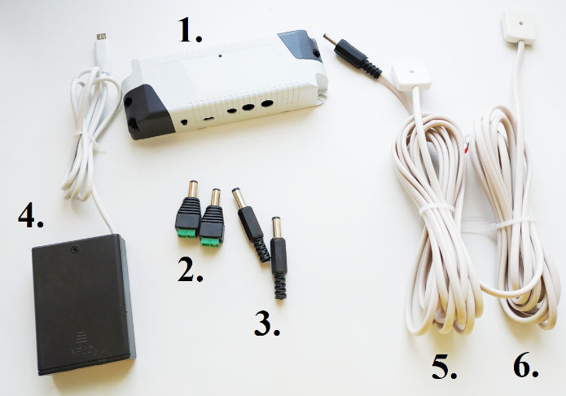
Рис. 1. Комплект поставки устройства СТОП-БЕДА классика
1. Прибор "СТОП-БЕДА классика": 1 шт
2. Разъем 5.5 мм с клеммником: 2 шт
3. Разъем 5.5 мм на кабель: 2 шт
4. Отсек батареек с USB разъемом: 1 шт
4. Датчик протечки воды "СМАРТ": 1 шт
5. Датчик протечки воды КЛАССИКА: 1 шт

3. Общая информация об устройстве
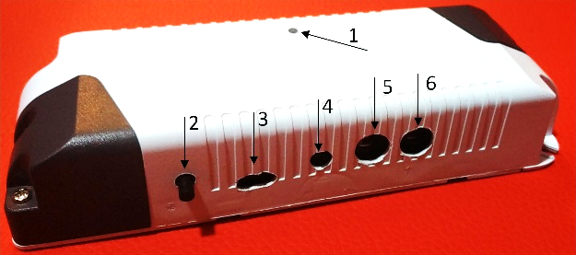
Рис.2.Внешний вид прибора
Прибор имеет следующие элементы индикации и управления (см. рис.1): светодиод (1), кнопка (2), разъем микро-USB (3) предназначенный для питания устройства, разъем (DC-002 3.5*1.3mm) для подключения датчиков протечки (4), разъемы (5) и (6) типа DC-005 5.5*2.1mm для подключения электрических кранов закрытия холодного и горячего водоснабжения.

4. Спецификация прибора
Вес: 70 грамм
Напряжение питания: 4.5 вольт (3 батарейки типа АА) или 5 вольт (адаптер микроUSB)
Частота радиоканала: 433 МГц
Максимальное количество проводных датчиков протечки: 20
Радиус связи с GSM и WIFI сигнализациями: до 100 метров
Ток потребления: режим ожидания 8-30 микроампер в час
режим перекрытия кранов: <2А
Допустимая температура: от -20 до +60 град Цельсия
Влажность: 0-100%
Вероятность устранения протечки воды, не менее: 99.9%
Интервал профилактического открытия-закрытия кранов: 2 недели
Интервал замены батареек: 2-5 лет (в зависимости от качества батареек)

5. Установка прибора и работа с ним
Установка прибора сводится к его размещению в месте эксплуатации, подключению к отсеку батареек, подключению водозапорной арматуры, подключению проводных датчиков протечки. Размещение может проводиться как на горизонтальных, так и на вертикальных поверхностях, в частности, на стене. Для крепления на вертикальной поверхности можно использовать как двусторонний скотч, так и крепежные отверстия в корпусе прибора.
При первом включении устройство издаст три коротких сигнала и трижды мигнет светодиодом (№1, см. рис. 2). Все последующие включения устройство издает единичный короткий звуковой сигнал и 2 последовательности мигания светодиодом №1. В процессе функционирования устройства каждые 8 секунд светодиод №1 (рис 2) выдает короткую зеленую световую вспышку, сигнализируя этим о своем исправном функционировании. Для закрытия кранов используется кнопка №2 (рис 2), нажатие на эту кнопку приведет к закрытию кранов, если краны были открыты и к открытию кранов, если они были ранее закрыты. После нажатия на кнопку 2 дождитесь возобновления мигания зеленого светодиода, что сигнализирует о завершении движения кранов и нормальном функционировании прибора. Прибор работает в режиме ожидания сигнала от проводных датчиков протечки. При приеме сигнала от подключенного проводного датчика прибор производит следующие действия: выдает в радиоэфир сигнал для стандартной GSM или WIFI сигнализации, производит закрытие кранов и активацию свето-звуковой сигнализации (серия коротких звуковых сигналов, чередуемая с миганием светодиодом). При возникновении протечки при срабатывании прибора следует: отключить свето-звуковую сигнализацию нажатием на кнопку №2 (рис 2), убрать разлитую в помещении воду, протереть намокшие датчики. После этого нажать на кнопку 2 прибора, что позволит вам открыть закрытые краны. Внимание: прибор не выполнит открытие кранов даже при нажатии на кнопку 2 если проводные датчики протечки залиты водой.

6. Подключение и отключение проводных датчиков протечки
Для подключения проводных датчиков протечки воды подключите их друг к другу последовательно, как указано на рисунке. Зафиксируйте пресс-шайбы используя крестовидную отвертку
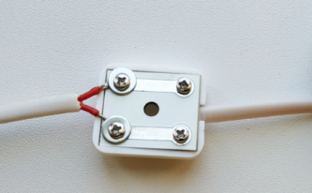
Датчик "СМАРТ" (имеет синюю метку) является замыкающим, ставится в конце цепи. При отсутствии датчика СМАРТ прибор будет исправно функционировать, перекрывая воду при протечке воды, но без этого датчика не сможет сигнализировать об обрыве проводов.

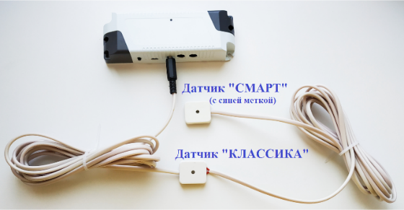

Как видно из представленного рисунка, датчики подключаются по схеме общей шины, соединяясь друг с другом. Кроме того, допускается произвольное подключение датчиков по схеме звезды или перевернутой буквы "Т". Таким образом можно подключить произвольное количество датчиков протечки. Датчик СМАРТ позволяет прибору контролировать цепь подключения датчиков. При подключении датчика СМАРТ или при подключении всей цепи, прибор издает звуковой сигнал "бип" и выдает вспышку светодиодом, сигнализируя о постановке датчиков на охрану. При последующем отключении датчиков или при обрыве цепи, происходит срабатывание свето-звуковой сигнализации через 8 секунд с последующим (через 30 секунд) закрытием водозапорной арматуры.
Для снятия датчиков протечки с охраны после их отключения и срабатывания свето-звуковой сигнализации следует нажать на кнопку 2 (см. рис.2).

7. Подключение и отключение электрических кранов
Устройство СТОП-БЕДА поддерживает следующие виды электомеханических кранов (см. рис. 3) Кран №1 это манипулятор (механическая рука) монтируемый на уже установленный у пользователя кран воды. На манипуляторе расположено кольцо, потянув которое вниз можно перевести манипулятор в режим ручного управления (можно крутить кран рукой). Кран №2 является шаровым электрическим краном с переходом на пластиковую трубу типа "американка".
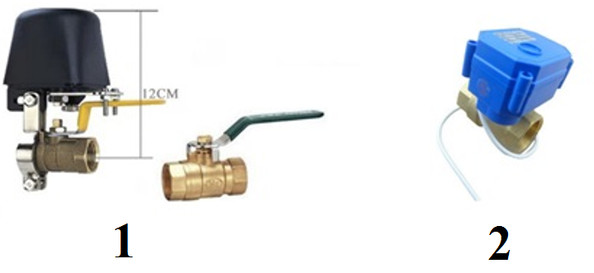
Рис.3. Типы запорной арматуры, совместимой
с устройством СТОП-БЕДА

Краны №1 и №2 предназначены для подключения к разъемам (5) и (6) прибора (см рис.1), Прибор СТОП-БЕДА поставляется с двумя типами штекеров: с клеммником (рис.1, позиция 2) и на кабель (рисунок 1, позиция 3). Для подключения электромеханического крана типа 1 используя штекер с клеммником соблюдайте следующую полярность: черный провод подключается к плюсовой клемме штекера, белый провод подключается к минусовой клемме штекера. При подключении шарового крана №2 (рис 3) красный провод крана подключается к разъему плюс, зеленый к минус.
Для контроля правильности подключения рекомендуется вызвать срабатывание проводного датчика опустив его в блюдце с водой. При правильном подключении краны закрываются при срабатывании датчика, при неправильном - открываются. Прибор открывает и закрывает краны последовательно: вначале левый кран, потом правый.
При подключении крана (включении штекера в разъем) прибор, через несколько секунд издаст короткий звуковой сигнал, сообщая о постановке крана на охрану (контроль подключения). При отключении крана прибор включает тревогу посредством свето-звуковой сигнализации, издавая трель звуковых сигналов, сочетаемых с миганием светодиода. Это позволяет определить момент несанкционированного (случайного) отключения. Если отключение было санкционировано вами, нажмите кнопку 2 прибора, при этом прибор отключит свето-звуковую сигнализацию и снимет кран с охраны.

8.Активация и деактивация профилактического
закрытия кранов
В соответствии с технической спецификацией прибора каждые 2 недели производится профилактическое закрытие запорной арматуры с последующим ее открытием. Данный функционал по умолчанию включен. При проведении профилактики, если прибор не может закрыть или открыть арматуру, например, при ее застревании в процессе открытия-закрытия включается свето-звуковая индикация (мигание красным светодиодом сочетаемое со звуковым "потрескиванием" типа "сверчок"). Данная свето-звуковая индикация предназначена для сообщения пользователю о том, что краны крутятся слишком туго или застревают. При получении данного свето-звукового сигнала рекомендуется проверить запорную арматуру. Для отключения свето-звуковой сигнализации следует нажать на кнопку 2 прибора один раз.
По желанию пользователя данный функционал профилактики можно отключить. Это производится следующим образом: нажимается и удерживается кнопка 2 не менее 6 секунд. Прибор издаст длинный звуковой сигнал "пи", сочетая с длительным горением светодиода, что свидетельствует об отключении функционала. Для повторного включения функционала профилактики кранов выполните действие еще раз, нажмите и удерживайте кнопку 2 не менее 6 секунд. Прибор издаст 4 коротких звуковых сигнала и несколько раз коротко мигнет светодиодом, подтверждая этим включение профилактики кранов. Период профилактики начинает свой отсчет с момента включения прибора (после покупки у изготовителя) или с момента включения режима профилактики пользователем. При отключении режима профилактики, если к прибору подключена водозапорная арматура, следует не реже одного раза в месяц производить самостоятельное закрытие и открытие водозапорной арматуры посредством нажатия на кнопку 2 прибора или с использованием дистанционного пульта управления.

9. Интеграция в систему "Умный дом"
Прибор "СТОП-БЕДА" классика интегрируется с любыми GSM/WIFI сигнализациями следующим образом. Используя инструкцию к вашей GSM/WIFI сигнализации выберите режим ее "знакомства" с беспроводными датчиками. После этого нажмите и удерживайте около 3-х секунд кнопку №2 прибора СТОП-БЕДА. Как только прибор скажет бип (издаст короткий звуковой сигнал) отпустите кнопку №2. СТОП-БЕДА, используя стандартный протокол беспроводной связи сообщит вашей GSM/WIFI сигнализации свой уникальный код. На этом их "знакомство" закончилось. Теперь при возникновении протечки прибор СТОП-БЕДА закроет водозапорную арматуру, одновременно с этим сообщив по беспроводному каналу вашей GSM/WIFI сигнализации свой уникальный код. В ответ на это ваша GSM/WIFI сигнализация войдет в режим тревоги, сообщая на ваш телефон о факте протечки воды.

10. Особые условия эксплуатации
При перевозке прибора в условиях зимних температур перед первым включением необходимо дать прибору согреться в течение двух часов. При эксплуатации следует избегать короткого замыкания как в USB кабеле питания прибора, так и в запорной арматуре, подключаемой к разъемам 4, 5, 6 прибора. При попадании воды внутрь устройства его необходимо отключить от питания и запорной арматуры и выдержать в теплом и сухом месте на протяжении не менее 48 часов.

11. Сведения о гарантии
Изготовитель гарантирует исправную работу прибора при соблюдении условий эксплуатации в соответствии со спецификацией прибора (см. п.4). Гарантийный срок эксплуатации составляет 5 лет с момента продажи прибора. При наступлении гарантийного случая оповестите службу продажи по адресу sales@stopbeda.ru. Мы бесплатно заменим вам прибор на исправный, с доставкой за наш счет.

